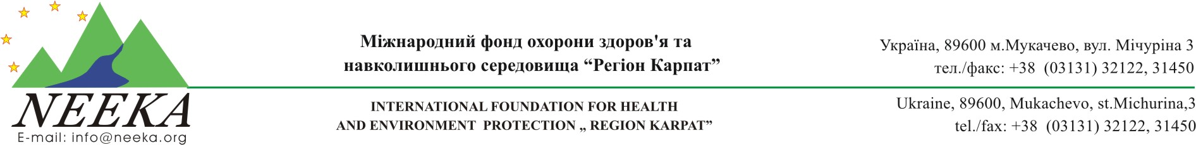

ДАТА: 12.12.2023
ЗАПИТ НА ЦІНОВУ ПРОПОЗИЦІЮ № RFQ 2023-59/12/UN
Тренінг для медичних працівників щодо імунізації в рамках виконання проекту UNICEF – «Комплексна програма співпраці з територіальними громадами Львівської області щодо гуманітарного реагування та раннього відновлення»

ДАТА І ЧАС ПРОВЕДЕННЯ ТА ЗАКІНЧЕННЯ ПРИЙНЯТТЯ ПРОПОЗИЦІЙ:
12/12/2023– 26/12/2023 16:00 київ., час
1.ПОТРЕБИ
МФОЗНС "Регіон Карпат" Neeka запрошує кваліфікованих організацій , ФОП, прийняти участь у тендері на проведення тренінгу для медичних працівників щодо імунізації в рамках виконання проекту UNICEF – «Комплексна програма співпраці з територіальними громадами Львівської області щодо гуманітарного реагування та раннього відновлення»
2.СКЛАД ТЕНДЕРНОЇ ДОКУМЕНТАЦЇЇ
Запит на цінову пропозицію(ЗЦП)
Додаток А- Специфікація
Додаток В –Форма цінової пропозиції
Додаток С - Реєстраційна форма учасника
Додаток D -Загальні умови договорів МФОЗНС "Регіон Карпат" Neeka.
ВАЖЛИВО: Точні технічні характеристики та умови наведені у Технічному завданні(Специфікації) до цього документа.
3.СКЛАД ЗЦП
В разі погодження з вимогами викладеними у Специфікації(Додаток А) та Загальними умовами договору МФОЗНС "Регіон Карпат" Neeka (Додаток Д) до цього тендеру, учасник тендеру може надати пропозицію.
Цінова пропозиція повинна надати наступну інформацію про ціну (з ПДВ):
Валюта: гривня.
Вартість =ціна послуги.
Разом з пропозицією виконавець повинен надати копії наступних документів:
- Реєстраційні документи виконавця, а саме:
-виписка з єдиного державного реєстру підприємств, організацій та установ;
- документи, які підтверджують статус платників податків (наприклад витяг реєстру платників єдиного податку тощо).
- Виконавець може бути зареєстрований як юридична особа, або ФОП відповідно до діючого законодавства України
4.ПОДАННЯ ЗЦП:
Цінова пропозиція разом з заповненою Реєстраційною формою та копіями запитуваних документів повинна бути подана не пізніше 16:00 год. за київським часом 26/12/2023 року шляхом:
- в конвертах на поштову адресу м. Мукачево, вул. Мічуріна,3
2) або на email: zakupka@neeka.org в формате PDF aбо Excel
Укажіть, будь ласка, у темі листа:
RFQ 2023-59/12/UN
Назву Вашої організації;
Кількість відправлених повідомлень(наприклад,1/2,2/2).
Ваша цінова пропозиція повинна бути чинною щонайменше 60 днів.
5.ОЦІНКА ЗЦП:
Пропозиції що відповідають технічним вимогам будуть оцінюватись по запропонованим цінам
МФОЗНС "Регіон Карпат" Neeka залишає за собою право прийняти вашу пропозицію цілком або частково. МФОЗНС "Регіон Карпат" Neeka може на власний розсуд збільшити або зменшити запропонований обсяг замовлення послуг, укладаючи контракт, і не розраховує на зміну запропонованих розцінок.
ВАЖЛИВО: Пропозиції, які не відповідають технічним вимогам тендера будуть відхилені.

Директор МФОЗНС «Регіон Карпат» Neeka Альберт Пірчак

